2.1 自动识别技术概述
物联网的宗旨是实现万物的互联与信息的方便传递，要实现人与人、人与物、物与物互联，首先要对物联网中的人或物进行识别。自动识别技术提供了物联网“物”与“网”连接的基本手段，它自动获取物品中的编码数据或特征信息，并把这些数据送入信息处理系统，是物联网自动化特征的关键环节。随着物联网领域的不断扩大和发展，条码识别、射频识别、NFC 识别、生物特征识别、卡识别等自动识别技术被广泛应用于物联网中。这些技术的应用，使物联网不但可以自动识别“物”，还可以自动识别“人”。

2.1.1 自动识别技术的概念
自动识别技术是一种机器自动数据采集技术。它应用一定的识别装置，通过对某些物理现象进行认定或通过被识别物品和识别装置之间的接近活动，自动地获取被识别物品的相关信息，并通过特殊设备传递给后续数据处理系统来完成相关处理。即自动识别就是用机器来实现类似人对各种事物或现象的检测与分析，并做出辨别的过程。
自动识别技术的标准化工作主要由国际自动识别制作商协会(Association for Automatic Identification and Mobility，AIM Global)负责。其下属的条码技术委员会、全球标准咨询组、射频识别专家组以及该产业在国际上的其他成员组织，积极推动自动识别标准的制定以及相关产品的生产和服务。
中国自动识别技术协会(AIM China)是中国本土的自动识别技术组织，该协会是AIM Global的成员之一，它是由从事自动识别技术研究、生产、销售和使用的企业单位及个人自愿结成的全国性、行业性、非营利性的社会团体。AIM China的主要工作内容是负责中国地区自动识别有关技术标准和规范的制定以及相关成果、产品、应用系统的评审和鉴定。

2.1.2 自动识别技术的分类
按照被识别对象的特征，自动识别技术可分为两大类，即数据采集技术和特征提取技术，如图2-1所示。

1. 数据采集技术
数据采集技术的基本特征是需要被识别物体具有特定的识别特征载体，如唯一性的标签、光学符号等。按存储数据的类型，数据采集技术可分为以下几种。
(1) 光存储。如条码、光标识读器、光学字符识别(Optical Character Recognition，OCR)。
(2) 电存储。如触摸式存储、射频识别、存储卡(IC卡)、视觉识别、能量扰动识别。
(3) 磁存储。如磁条、非接触磁卡、磁光存储、微波。
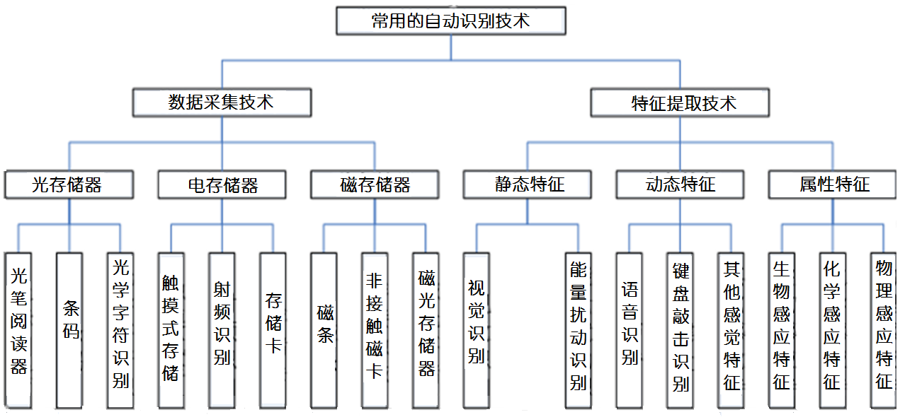

图2-1 自动识别技术的分类

2. 特征提取技术
特征提取技术则根据被识别物体本身的生理或行为特征来完成数据的自动采集与分析，如语音识别、指纹识别等。按特征的类型，特征提取技术可分为以下三种。
(1) 静态特征。如视觉、能量扰动等特征。
(2) 动态特征。如声音(语音)、键盘敲击、其他感觉特征。
(3) 属性特征。如化学感觉特征、物理感觉特征、生物抗体病毒特征、联合感觉系统。
近30年来，自动识别技术在全球范围内得到了迅猛发展，初步形成了一个涵盖条码识别、射频识别、生物特征识别、图像识别以及磁识别等技术的，集计算机、光、电、通信和网络技术于一体的高技术学科。
自动识别技术的崛起，为计算机提供了快速、准确地进行数据采集和输入的有效手段，解决了计算机通过键盘手工输入数据速度慢、错误率高造成的“瓶颈”难题，因而自动识别技术作为一种先导性的高新技术，正迅速为人们所接受。
根据自动识别技术的应用领域和具体特征，本章将重点介绍条码识别、射频识别、NFC、磁卡与IC卡识别、语音识别、光学字符识别、生物识别等几种典型的自动识别技术。

2.1.3 自动识别系统的构成
自动识别系统具有信息自动获取和录入功能，无须手工方式即可将数据录入计算机。其一般模型如图2-2所示。

图2-2 一般自动识别系统模型
图2-2所示模型是在抽象的层次上概括出来的自动识别系统模型，对于有特定格式的输入信息，如条码、IC卡，由于其信息格式固定且有量化的特征，故其系统模型简单，将系统的信息处理模块对应为相关的译码工具即可。如输入信息为包含二维图像或一维波形等的图形图像类信息，如指纹、语音等，由于该类信息没有固定格式，且数据量大，故其系统模型较复杂，可以抽象为图2-3所示的模型。

图2-3 图形图像类信息的自动识别系统模型
图形图像类自动识别系统一般由数据采集单元、信息预处理单元、特征提取单元和分类决策单元构成。数据采集单元通常通过传感技术实现，信息预处理单元是通过信息的预处理来去除或抑制信号干扰，特征提取单元则是提取信息的特征，以便通过相关的判定准则或经验实行分类决策。

2.2 物品信息编码及识别技术
在物联网中，物品的编码对信息的收集意义重大。为了有效地收集信息，物联网需要给全球每一个“物”都分配唯一的编码，这样“物”的身份可以通过编码来加以确定，解决信息归属于哪一个“物”的问题。
现在全球许多领域已经开始给物品分配唯一的编码，并且出现了多个物品编码体系共存的局面。这些物品编码体系既有早期建立的物品编码体系，也有基于物联网的物品编码体系。物品编码体系的发展方向是将来的编码体系必须支持现存的编码体系，必须是现存编码体系的扩展，物联网最终的目标是为每一个单个物品建立全球的、开放的编码标准。
现在的物品编码体系主要有条码编码体系、EPC编码体系和UID编码体系，其中条码属于早期建立的物品编码体系，EPC码和UID码是基于物联网的物品编码体系。物品编码是物品的“身份证”，解决物品识别的最好方法就是给全球每一个物品都提供唯一的编码，通过物品编码搭建一个自动识别任何事物的全球网络——“物联网”。

2.2.1 物品信息编码发展简史

1. 美国统一编码委员会(UCC)
1970年，美国超级市场委员会制定了通用商品代码(Universal Production Code，UPC)。UPC是一种条码，1976年美国和加拿大的超市开始使用UPC条码应用系统。1973年，美国统一编码委员会(Universal Code Council，UCC)成立。UCC是标准化组织，UPC条码由UCC管理。

2. 欧洲物品编码协会(EAN)
1977年，欧洲物品编码协会(European Article Number，EAN)成立，开发出与UPC条码完全兼容的EAN条码。1981年，EAN更名为国际物品编码协会(International Article Numbering Association，IAN)。这时EAN已经发展成为一个国际性的组织，EAN条码作为一种消费单元代码，在全球范围内用于唯一标识一种商品。

3. 全球电子产品编码中心(EPC Global)
伴随着经济全球化的进程，需要对全球每个物品进行编码和管理，条码的编码容量满足不了这样的要求，电子产品编码(Electronic Product Code，EPC)就应运而生了。EPC Global的主要职责是在全球范围内建立和维护EPC网络，保证采用全球统一的标准完成物品的自动、实时识别，以此来提高国际贸易单元信息的透明度与可视性。

4. 国际物品编码协会(GS1)
当UCC加入EAN后，EAN International成立了。2005年2月，EAN International更名为GS1(Globe Standard 1)。GS1不仅包括条码的编码体系，而且包括EPC码的编码体系。目前GS1主要用于商业领域，通过EPC码、射频识别(RFID)、互联网，可以确保全球贸易伙伴得到正确的产品信息。

5. 泛在识别中心(UID Center)
目前全球比较成熟的物联网标准体系有欧美支持的EPC物联网标准体系和日本的UID(Ubiquitous Identification)物联网标准体系。EPC和UID是两种主要的物联网标准体系，它们有各自的特征，并且相互竞争。为了制定具有自主知识产权的物联网标准体系，UID采用Ucode编码，它能兼容日本已有的编码体系，同时也能兼容其他国家的编码体系。

2.2.2 条码技术概述
条码(Barcode)技术的核心是条码符号，由一组规则排列的黑条、空白以及相应的数字字符组成。条码是将宽度不等的多个黑条和空白按一定的编码规则排列，用于表示一组信息，“条”指对光线反射率较低的部分，“空”指对光线反射率较高的部分。这种用条、空组成的数据编码可以供机器识读，而且很容易译成二进制数和十进制数。这些条和空可以有各种不同的组合方法，从而构成不同的图形符号，即各种符号体系(也称码制)。不同码制的条码，适用于不同的应用场合。条码一般有普通一维条码和二维码两种。
条码是商品的“身份证”，是商品流通于国际市场的“通用语言”。条码可以标出物品的生产国、制造厂家、商品名称、生产日期、图书分类号、邮件起止地点、类别、日期等许多信息，因而在商品流通、图书管理、邮政管理、银行系统等许多领域都得到了广泛的应用。

1. 一维条码
世界上约有225种一维条码，每种都有自己的一套编码规格，规定每个字母(可能是文字或数字)由几个线条(Bar)及几个空白(Space)组成，以及字母的排列。较流行的一维条码有39码、EAN码、UPC码、128码，以及专门用于书刊管理的ISBN、ISSN等。
不论哪一种码制，一维条码都是由以下几个部分构成的。
(1) 左右空白区：作为扫描器的识读准备。
(2) 起始符：扫描器开始识读。
(3) 数据区：承载数据的部分。
(4) 校验符(位)：用于判别识读的信息是否正确。
(5) 终止符：条码扫描的结束标志。
(6) 供人识读字符：机器不能扫描时用于手工输入。
(7) 有些条码还有中间分隔符，如商品条码里的EAN-13、UPC-A条码等。
条码识读设备工作时，会发出光束扫过条码，光线在浅色的空上易反射，而在深色的条上则不反射，条码根据长短以及黑白的不同，反射回对应的不同强弱的光信号，光电扫描器将其转换成相应的电信号，经过处理变成计算机可接收的数据，从而读出商品上条码的信息。
1) EAN码
EAN条码是国际物品编码协会制定的一种条码，已用于全球90多个国家和地区，超市中最常见的就是EAN条码。EAN条码符号有标准版和缩短版两种，标准版由13位数字构成，即EAN-13；缩短版由8位数字构成，即EAN-8。我国于1991年加入EAN组织。EAN码示例如图2-4所示。
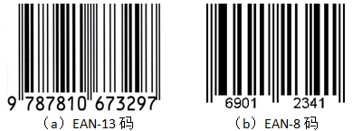

图2-4 EAN码示例
用数字“1”来表示条码的一个“暗”或“条”部分，用“0”来表示条码的一个“亮”或“空”部分。标准条码由厂商代码、商品项目代码和校验码三部分组成。
2) 39码
39码是一种条、空均表示信息的非连续型条码，它可表示数字0～9、字母A～Z和8个控制字符(-，空格，/，$，+，%，·，*)等44个字符，主要用于工业、图书以及票据的自动化管理。
39码仅有两种单元宽度，分别为宽单元和窄单元。宽单元的宽度为窄单元的1～3倍，一般多选用2倍、2.5倍或3倍。39码的每个条码字符由9个单元组成(5个条单元和4个空单元)，其中3个单元是宽单元，其余是窄单元，故称为“39码”。
39码的特征如下。
(1) 用9个条和空来代表一个字母(字符)。
(2) 条形码的开始和结束(起始/终止符)都带有星号(*)。
(3) 字符之间的空称作“字符间隔”，一般来说，间隔宽度和窄条宽度一样。

2. 二维码
普通的一维条码自问世以来，很快得到了普及并被广泛应用。由于条码的信息容量很小，条码通常是对物品的标识，而不是对物品的描述，很多描述信息只能依赖于数据库，因而条形码的应用受到了一定的限制。二维码能够在横向和纵向两个方位同时表达信息，因此能在很小的面积内表达大量的信息。
二维码是用某种特定的几何图形，按照一定规律在二维平面上分布的黑白相间的图形。二维码在代码编制上巧妙地利用了二进制“0”“1”的概念，使用若干与二进制相对应的几何形体来表示文字和数字信息，通过图像输入设备或光电扫描设备自动识读，以实现信息的自动处理。
二维码的优点在于能在纵横两个方向同时表示信息，因此能在很小的面积上表示大量的信息，超越了字母、数字的限制，可以将图片、文字、声音等进行数字化编码，用二维码表示出来。二维码容错能力强，即使有穿孔、污损等局部损坏，照样可以正确识读；误码率低，可以加入加密措施，防伪性好。
二维码有以下不同结构。
(1) 线性堆叠式二维码。在一维条码编码原理的基础上，将多个一维码在纵向堆叠而产生。典型的码制有Code 16K、Code 49、PDF417等。
(2) 矩阵式二维码。在一个矩形空间通过黑、白像素在矩阵中的不同分布进行编码。典型的码制有Aztec、Maxi Code、QR Code、Data Matrix等。
目前有几十种二维码，常用的二维码有Data matrix、QR Code、Maxicode、PDF417、Code 49、Code 16K等，如图2-5所示。QR码与Data matrix码目前应用广泛，龙贝码、汉信码则是中国人设计的二维码，性能十分先进。下面对这4种二维码作详细的介绍。
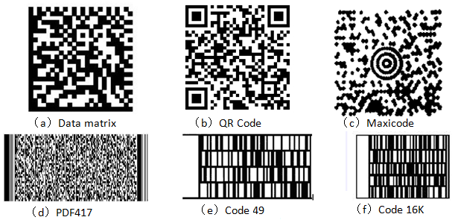

图2-5 几种常用的二维码
1) QR码
QR码(Quick Response Code，高速识读码)是由日本Denso公司于1994年9月研制的一种矩阵二维码。QR码符号共有40种规格，版本1的规格为21模块×21模块，版本2为25模块×25模块，依次类推。每一版本符号比前一版本每边增加4个模块，直到版本40，规格为177模块×177模块。QR码是当前应用最广泛的二维码，微信、支付宝、共享单车、动车票等都应用了这种二维码。
2) Data matrix条码
Data matrix主要用于电子行业小零件的标识，两条邻边(左边的和底部的)为暗实线，形成了一个L形边界。
3) 龙贝码
龙贝码(Lots Perception Matrix Code，LPCode)，意思是大数据容量的矩阵码。龙贝码是我国第一个完全自主原创的、拥有底层核心算法国际发明专利的全新二维码。龙贝码存储容量很大，目前单一符号的数据容量已经超过300KB。它采用独创的特殊掩模加密算法，可以对存储数据进行高达2的8960次方重加密，所以信息更安全。另外，龙贝码是全信息二维矩阵符号系统，可以存储包括视频、声音、指纹、图片、文字、URL地址等在内的更多种类的信息。龙贝码是目前全球范围内唯一可以变形的码制图形符号；它还具备对数据分级授权识读的技术能力。龙贝码示例如图2-6所示，其技术优势主要有以下几个。
(1) 高安全性加密，被称为零破解概率。
(2) 信息容量超大，可以储存大于300KB的信息。
(3) 无版本限制，是全球目前唯一的全信息码制，不受形状和版本的限制。
(4) 具有超强纠错能力，可以有效地克服现有二维码抗畸变(如透视畸变、扫描速度畸变、球形畸变和凹凸畸变等)能力差的问题，具有超强识读和纠错能力。用户可自定义纠错等级，纠错能力超过50%。
(5) 码符可变形。首创并唯一实现码符外形可变，充分适应载体介质的特征，码符尺寸及外形比例可以根据用户需求任意调整。
4) 汉信码
汉信码是我国拥有自主知识产权的一种二维码，是目前唯一一个全面支持汉字的条码。汉信码是矩阵式二维码，除具有汉字编码能力强、抗污损、抗畸变、信息容量大等特点外，还支持160万个汉字信息字符，当对大量汉字信息进行编码时，相同信息内容的汉信码符号面积远远低于其他条码符号。汉信码对一切可以二进制化的信息进行编码，可以在纸张、卡片、PVC甚至金属表面上印出，所增费用主要是油墨的费用。
汉信码具有独立定位功能，其数据表示法为：深色模块表示二进制1，浅色模块表示二进制0。汉信码的编码容量为：数字为7827个字符，字母型字符为4350个字符，常用一区汉字为2174个字符，常用二区汉字为2174个字符，二字节汉字为1739个字符，四字节汉字为1044个字符，二进制数据为3261个字节。汉信码可选择4种纠错等级，可恢复的码字比例分别为8%、15%、23%和30%。
汉信码符号是由n×n个名义正方形模块构成的正方形阵列，该正方形阵列由信息编码区、功能信息区和功能图形区组成，其中功能图形区主要包括寻像图形、寻像图形分隔区、校正图形和辅助校正图形。汉信码码图符号的四周为不少于3模块宽的空白区。
汉信码符号共有84个版本，版本1的规格为23×23模块，版本2为25×25模块，依次类推，每一版本符号比前一版本每边增加2个模块，直到版本84，其规格为189×189模块。汉信码示例如图2-7所示。
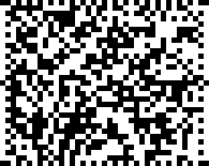  图2-6 龙贝码示例 | 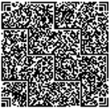  图2-7 汉信码示例

3. 条码的代码形式
条码由欧洲物品编码协会(EAN)和美国统一编码委员会(UCC)负责管理，主要有6种代码形式，前面谈到的一维条码和二维码都包含在这6种代码形式中。这6种代码形式分别为全球贸易项目代码(GTIN)、系列货运包装箱代码(SSCC)、全球参与方位置代码(GLN)、全球可回收资产标识代码(GRAI)、全球单个资产标识代码(GIAI)和全球服务关系代码(GSRN)，如图2-8所示。其中，GTIN和SSCC为常用的两种代码形式。
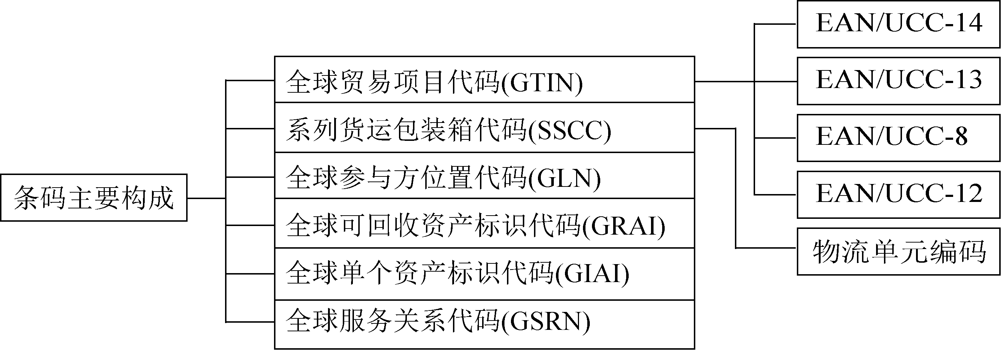

图2-8 条码的主要构成
1) 全球贸易项目代码(GTIN)
GTIN(Global Trade Item Number)是为全球贸易提供唯一标识的一种代码，是目前使用最多的一种条码。GTIN由14位数字构成，是EAN与UCC的统一代码。GTIN经常贴在商品包装箱或包装盒上，与资料库中的交易信息相对应，在供应链的各个环节流通。
GTIN有4种不同的编码结构，分别为EAN/UCC-14、EAN/UCC-13(即EAN-13码)、EAN/UCC-8(即EAN-8码)和EAN/UCC-12编码结构，其中后3种编码结构通过补零可以表示成14位数字的编码结构。
条码一般由国家前缀码(也称国家代码)、厂商代码、商品项目代码和校验码组成，条码的赋码权由国际物品编码协会、各国的物品编码组织、厂商共同拥有。条码的前缀码用来标识国家或地区，国际物品编码协会具有前缀码(国家代码)的赋码权。各个国家或地区的物品编码组织具有厂商代码的赋码权，我国的物品编码组织是中国物品编码中心(ANCC)。商品项目代码的赋码权由厂商自己行使，即厂商具有商品项目代码的赋码权。条码的最后1位为校验码，校验码用来防止条码被误读，如果读出的条码数据与对应的校验码不匹配，则系统将认为条码出现错误。
EAN条码有标准版(EAN-13)和缩短版(EAN-8)两种。标准版用13位数字表示，又称为EAN-13码；缩短版用8位数字表示，又称为EAN-8码。EAN-8码和EAN-13码的位分配方法见表2-1和表2-2。

表2-1 EAN-8码的位分配方法
国家代码 | 厂商代码 | 校 验 码
第1～3位 | 第4～7位 | 第8位

表2-2 EAN-13玛的位分配方法
国家代码 | 厂商代码 | 商品项目代码 | 校 验 码
第1～3位(我国EAN码的前3位是690、691、692) | 第4～7位 | 第8～12位 | 第13位

例如，罐装健力宝饮料的条码为6901010101098，其中690代表中国、1010代表广东健力宝公司、10109是罐装饮料的商品项目代码、8为校验码。又如，69012341为8位的EAN-8代码，其中国家代码为690、厂商代码为1234、校验码为1。
图书和期刊作为特殊的商品，也采用了EAN-13码。图书和期刊的前缀分别表示为ISBN和ISSN，其中前缀ISBN978用于图书号，前缀ISSN977用于期刊号。以图书为例，我国图书使用7开头的ISBN号，因此我国图书的条码均以ISBN9787开头。
2) 系列货运包装箱代码(SSCC)
SSCC(Serial Shipping Container Code，系列货运包装箱代码)是为了便于运输和仓储而建立的临时性组合包装代码。SSCC在供应链中用于对包装箱个体的跟踪与管理，能使物流单元的实际流动被跟踪和记录，可广泛应用于运输行程的安排和自动收货等。SSCC的长度为18位，码的位分配方法见表2-3。

表2-3 SSCC的位分配方法
扩 展 位 | 国家代码 | 厂商代码 | 商品项目代码 | 校 验 码
第1位 | 第2～4位 | 第5～8位 | 第9～17位 | 第18位

例如，006141410009997778为18位的SSCC代码，其中扩展位为0、国家代码为061、厂商代码为4141、商品项目代码为000999777、校验码为8。

2.2.3 条码识别系统处理流程
条码识别是集条码理论、光电技术、计算机技术、通信技术和条码印制技术于一体的自动识别技术，可靠性高、输入快速、准确性高、成本低、应用面广，可以标出物品的生产国、制造厂家、商品名称、生产日期、图书分类号、邮件起止地点、类别、日期等许多信息，因此在商品流通、工业生产、图书管理、邮政管理、仓储管理、银行系统、信息服务等许多领域都得到了广泛的应用。
条码识别技术是最早应用的一种自动识别技术，属于图形识别技术。一个典型的条码系统处理流程如图2-9所示。无论是一维条码、二维码，其系统都是由编码、印刷、扫描识别和数据处理等几个部分组成。

图2-9 条码系统处理流程

1. 条码的编制和印刷
条码是一种图形化的信息代码。一个具体条码符号的产生主要有两个环节，一个是条码符号的编制，另一个是条码符号的印刷。这两个环节涉及条码系统中的条码编制程序和条码打印机。
任何一种条码都有相应的物品编码标准，从编码到条码的转化，可以通过条码编制软件来实现。商业化的条码编制软件有Bar Tender和Code Soft等，可以编制一维条码和二维码，让用户方便地制作各类风格的证卡、表格和标签，而且还能实现图形压缩、双面排版、数据加密、打印预览和单个/批量制作等功能，生成各种码制的条码符号。
条码编制完成后，需要靠印刷技术来生成。因为条码是通过条码识读设备来识别的，这就要求条码必须符合条码扫描器的某些光学特征，所以条码在印制方法、印制工艺、印制设备、符号载体和印制涂料等方面都有较高的要求。条码的印刷分为两大类，即非现场印刷和现场印刷。
非现场印刷就是采用传统印刷设备在印刷厂大批量印刷。这种方法比较适合代码结构稳定、标识相同或标记变化有规律的(如序列流水号等)条码。
现场印刷是指由专用设备在需要使用条码标识的地方即时生成所需的条码标识。现场印刷适用于印刷数量少、标识种类多或应急用的条码标识，店内码采用的就是现场印刷方式。
非现场印刷和现场印刷都有其各自的印刷技术和设备。如非现场印刷包括苯胺印刷、激光融刻、金属版印刷、照相排版印刷、离子沉淀和电子照相技术等多种印刷技术。而现场印刷的量较少，一般采用图文打印机和专用条码打印机来印刷条码符号。图文打印机主要有喷墨打印机和激光打印机两种。专用条码打印机主要有热敏式条码打印机和热转印式条码打印机两种。

2. 条码识别的原理
条码技术是随着计算机技术与信息技术的发展和应用而诞生的，它是集编码、印刷、识别、数据采集和数据处理于一身的技术。要将条码转换成有意义的信息，需要经历扫描和译码两个过程。
(1) 扫描。物体的颜色是由反射光的类型决定的，白色物体能反射各种波长的可见光，黑色物体则吸收各种波长的可见光，所以当条码扫描器光源发出的光在条码上反射后，反射光照射到条码扫描器内部的光电转换器上，光电转换器根据强弱不同的反射光信号，将光信号转换成相应的电信号。电信号输出到条码扫描器的放大电路后，信号得到增强，之后再送到整形电路将模拟信号转换成数字信号。
(2) 译码。白条、黑条的宽度不同，相应的电信号持续的时间长短也不同。译码器通过测量数字信号0、1的数目，来判别条和空的数目，并通过测量0、1信号持续的时间，来判别条和空的宽度。此时所得到的数据仍然是杂乱无章的，还需要根据对应的编码规则(如EAN-13码)，将条码符号换成相应的数字、字符信息。最后，计算机系统进行数据的处理与管理，物品的详细信息便被识别了。

3. 条码识读器
条码的扫描和译码需要光电条码识读器来完成，其工作原理如图2-10所示。条码识读器由光源、接收装置、光电转换部件、解码器和计算机接口等几部分组成。

图2-10 条码识读器的工作原理
条码识读器按工作方式分为固定式和手持式两种，按光源分为发光二极管、激光和其他光源几种识读器，按产品分为光笔识读器、电荷耦合器件(Charge Coupled Devide，CCD)识读器和激光识读器等。
光笔识读器是一种外形像笔的识读器，它是最经济的一种接触式识读器，使用时需要移动光笔去接触扫描物体上的条码。光笔识读器必须接触阅读；当条码因保存不当而损坏，或者上面有一层保护膜时，光笔就不能使用。
CCD识读器可阅读一维条码和线性堆叠式二维码，其原理是使用一个或多个发光二极管覆盖整个条码，再透过平面镜与光栅将条码符号映射到由光电二极管组成的探测器阵列上，经探测器完成光电转换，再由电路系统对探测器阵列中的每一个光电二极管依次采集信号，辨识出条码符号，完成扫描。与其他识读器相比，CCD识读器的优点是操作方便，不直接接触条码也可识读，性能较可靠，寿命较长，且价格较激光识读器便宜。
激光识读器也可阅读一维条码和线性堆叠式二维码。它是利用激光二极管作为光源的单线式识读器，主要有转镜式和颤镜式两种。激光识读器的扫描距离比光笔和CCD远，是一种非接触式识读器。由于激光识读器采用了移动部件和镜子，耐用性较差，且价格也比较高。
以上几种识读器都由电源供电，与计算机之间通过电缆来传送数据，接口有RS-232串口和USB等，属于在线式识读器。在条码识别系统中，还有一些便携式识读器，它们将条码扫描装置与数据终端一体化，由电池供电，并配有数据存储器，属于可离线操作的识读器。
数据采集器可分为两种类型，即批处理数据采集器和无线数据采集器。批处理数据采集器装有一个嵌入式操作系统，采集器带独立内置内存、显示屏及电源。当数据收集后，先存储起来，然后通过USB线或串口数据线与计算机进行通信，将条码信息转存于计算机。无线数据采集器比批处理数据采集器更先进，除了独立内置内存、显示屏及电源外，还内置蓝牙、Wi-Fi或GSM/GPRS等无线通信模块，能将现场采集到的条码数据通过无线网络实时传送给计算机进行处理。

4. 条码数据处理
物品的条码信息通过条码识读器扫描识别并译码后被传送至后台计算机应用管理程序。应用管理程序接收条码数据并将其输入数据库系统获取该物品的相关信息。数据库系统可与本地网络连接，实现本地物品的信息管理和流通，也可以与全球互联网相连，通过管理软件或系统实现全球性的数据交换。
条码数据的处理与应用密切相关，例如，在典型的手机二维码应用中，手机作为条码识读器，在物流、交通、证件、娱乐等领域得到广泛的应用。手机二维码识别包括手机“主读”和“被读”两种方式。主读就是使用手机主动读取二维码，即通过手机拍照对二维码进行扫描，获取二维码中存储的信息，从而完成发送短信、拨号、资料交换、付款、解锁等功能。读取二维码的手机需要预先安装微信、支付宝、摩拜单车等App。被读是指将二维码存储在手机中，作为一个条码凭证，如动车票、电影票、电子优惠券等。条码凭证是把传统凭证的内容及持有者信息编码成为一个二维码图形，并通过微信、彩信、邮件等方式发送至用户的手机上。使用时，通过专用的读码设备对手机上显示的二维码图形进行识读验证即可。
下面以物流领域为例，说明条码识别系统的构成。条码打印机用于打印条码；条码附着在物品上，条码采集器可以识别条码的信息；条码采集器将采集到的信息输入计算机，并通过计算机网络传送到服务器；采购部门通过服务器中的数据给出订单，财务部门通过服务器中的数据进行财务对账。条码识别系统如图2-11所示。
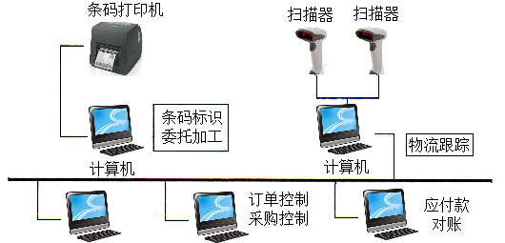

图2-11 物流领域条码识别系统的构成

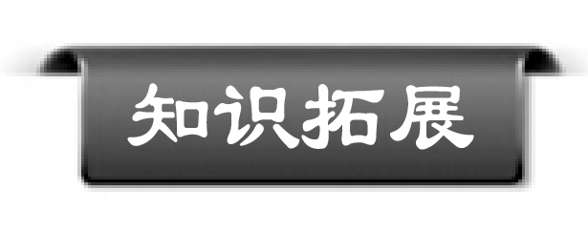  扫二维码，了解电子产品代码(EPC)和UID码。 | 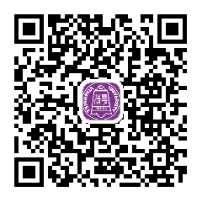

2.3 射 频 识 别
射频识别(Radio Frequency Identification，RFID)技术是一项利用射频信号通过空间耦合实现无接触信息双向传递并通过所传递的信息达到识别目的的技术。射频是指频率范围为300kHz～30GHz的电磁波，射频识别技术涉及射频信号的编码、调制、传输、解码等多个方面。RFID技术是20世纪90年代兴起的一种新型、非接触式自动识别技术，识别过程无须人工干预，可工作于各种恶劣环境，可识别高速运动物体，可同时识别多个标签，操作快捷方便。这些优点使RFID迅速成为物联网的关键技术之一。
RFID在历史上的首次应用是第二次世界大战期间。英国为了识别返航的飞机，在盟军的飞机上装备了高耗电量的主动式标签(Active Tag)，当控制塔上的探询器向返航的飞机发射一个询问信号后，飞机上的标签就会发出适当的响应，探询器根据接收到的回传信号来进行敌我识别。

2.3.1 RFID系统工作原理

1. RFID系统工作流程
识读器通过天线发射一定频率的射频信号，标签进入天线工作区域时，标签被激活，将自身的信息代码通过内置天线发出，识读器获取标签信息代码并解码后，将标签信息送至计算机进行处理。如图2-12所示，在射频识别系统工作过程中，始终以能量作为基础，通过一定的时序方式来实现数据交换。
识读器将标签发来的调制信号经过解调解码后，通过USB、串口、网口等，将得到的信息传给应用系统。应用系统可以给读卡器发送相应的命令，控制识读器完成相应的任务。
RFID系统的基本工作流程如下。
(1) 识读器将无线载波信号经发射天线向外发射。
(2) 射频标签进入识读器发射天线工作区时被激活，并将自身信息代码由天线发射出去。
(3) 识读器接收天线收到射频标签发出的载波信号，传给识读器，识读器对信号进行解码，送后台应用系统(或中间件)进行相关处理。
(4) 后台应用系统针对不同的设定做出相应的处理和控制，发出指令信号控制执行机构的动作。
(5) 执行机构按指令动作。
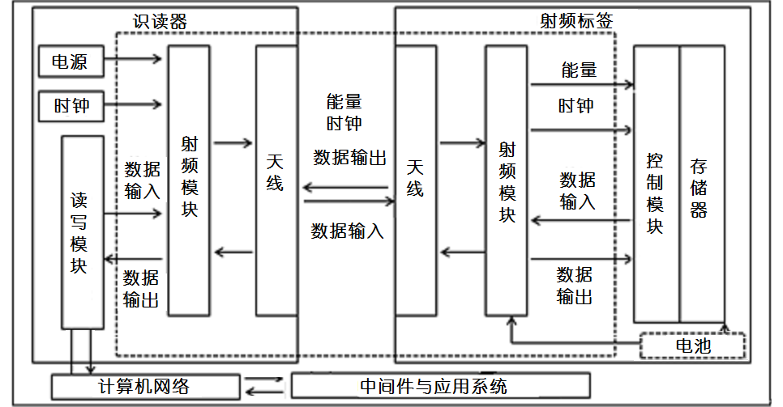

图2-12 RFID系统工作流程

2. 耦合原理(能量传输方式)
RFID识读器和标签在通信前必须先完成耦合，通过耦合传输能量。耦合的方式一般分为电容耦合、电感耦合、磁耦合和电磁反向散射耦合。耦合的方式将决定RFID系统的频率与通信距离范围。所谓耦合就是两个或两个以上电路构成一个网络，其中某一电路的电流或电压发生变化时，影响其他电路发生相应变化的现象。通过耦合的作用，能将某一电路的能量(或信息)传输到其他电路中。
1) 电容耦合
电容耦合一般用于非常近的距离。标签与识读器中均有大导通平面，当两者靠得很近时，便形成了一个电容。交流信号就可以通过此电容从识读器传送到标签或从标签传送到识读器。该耦合方式能够传递的能量很大，因此能够驱动标签中较复杂的电路。一般适用于中、低频工作的近距离(小于1cm)射频识别系统。
2) 电感耦合
电感耦合利用标签与识读器中的线圈构成一个暂时的变压器。识读器产生的电流对其线圈充电，同时产生磁场。该磁场在标签的线圈中产生电流，对标签的电路供电且传递信息。电感耦合工作距离比电容耦合长，约为10cm。如图2-13所示，当一个电路中的电流或电压发生波动时，该电路中的线圈(初级线圈)内便产生磁场，在同一个磁场中的另外一组或几组线圈(次级线圈)上就会产生相应比例的磁场(与初、次级线圈的匝数有关)，磁场的变化又会导致电流或电压的变化，因此便可以进行能量传输。
电感耦合系统的射频标签通常由芯片和作为天线的大面积线圈构成，大多为无源标签，芯片工作所需的全部能量必须由识读器提供。识读器发射磁场的一部分磁感线穿过标签的天线线圈时，标签的天线线圈就会产生一个电压，将其整流后便能作为标签的工作能量。电感耦合方式一般适用于中、低频工作的近距离RFID系统，典型的工作频率有125kHz、225kHz和13.56MHz，识别作用距离一般小于1m。
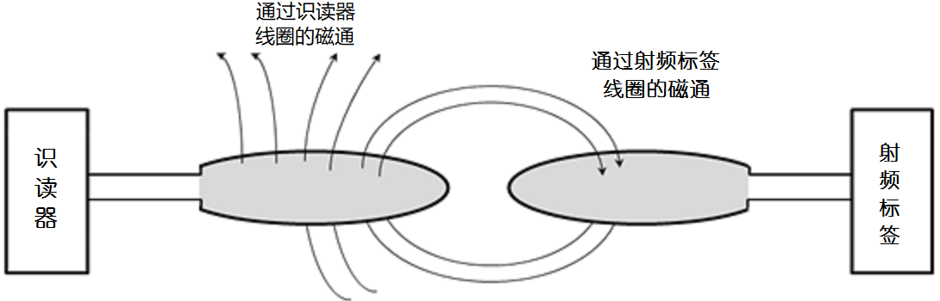

图2-13 识读器线圈与射频标签线圈的电感耦合
3) 磁耦合
磁耦合与电感耦合很相似，主要区别在于其工作距离与电容耦合一样在1cm以内，因此多用于插入式读取。
4) 电磁反向散射耦合
电磁反向散射耦合方式是RFID系统中采用得较多的一种耦合方式。类似雷达工作原理，发射出去的电磁波碰到目标后反射，反射波携带目标信息，这个过程依据的是电磁波的空间传播规律。电磁反向散射耦合工作距离可达10m以上。一般适用于高频、微波等工作距离较远的射频识别系统。
当电磁波在传播过程中遇到空间目标时，其能量的一部分被目标吸收；另一部分以不同强度散射到各个方向。在散射的能量中，小部分携带目标信息反射回发射天线，并被天线接收。对接收的信号进行放大和处理，即可得到目标的相关信息。如图2-14所示，识读器发射的电磁波遇到目标后会发生反射，遇到射频标签时也是如此。
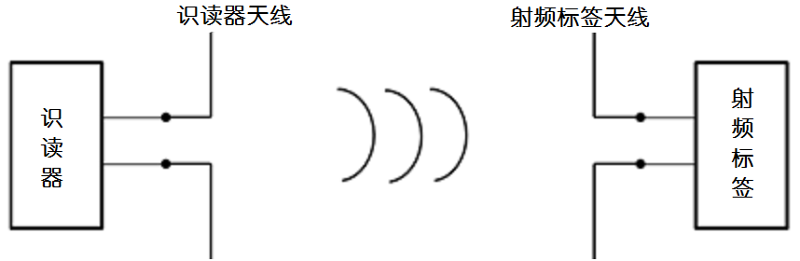

图2-14 识读器天线与射频标签天线的电磁辐射
由于目标的反射性通常随着频率的升高而增强，所以电磁反向散射耦合方式一般适用于以超高频、微波工作的远距离射频识别系统，典型的工作频率有433MHz、915MHz、2.45GHz和5.8GHz。识别作用距离大于1m，典型作用距离为3～10m。

3. 数据传输原理
RFID系统中，识读器和射频标签之间的通信通常是通过电磁波来实现。按照通信距离，可以划分为近场和远场。相应地，识读器和射频标签之间的数据交换方式也被划分为负载调制和反向散射调制。
1) 负载调制
近距离低频射频识别系统识读器和射频标签之间的天线能量交换方式类似于变压器模型，称为负载调制。负载调制实际是通过改变射频标签天线上的负载电阻的接通和断开，来使识读器天线上的电压发生变化，实现用近距离射频标签对天线电压进行振幅调制。如果通过数据来控制负载电压的接通和断开，那么这些数据就能够从射频标签传输到识读器了。这种调制方式在125kHz和13.56MHz的RFID系统中得到了广泛应用。
2) 反向散射调制
在典型的远场，如915 MHz和2.45 GHz的RFID系统中，识读器和射频标签之间的距离有几米，而载波波长仅有几到几十厘米。识读器和射频标签之间的能量传递方式为反向散射调制。反向散射调制是指无源射频识别系统中射频标签将数据发送回识读器时所采用的通信方式。射频标签返回数据的方式是控制天线的阻抗，实际采用的几种阻抗开关有变容二极管、逻辑门、高速开关等。

2.3.2 RFID系统分类

1. 按工作方式划分
为了在RFID系统中进行数据的交互，必须在射频标签与识读器之间传递数据。按系统传递数据的工作方式划分，RFID系统可分为3种：全双工(Full Duplex)系统、半双工(Half Duplex)系统以及时序(SEQ)系统。全双工表示射频标签与识读器之间可在同一时刻互相传送信息。半双工表示射频标签与识读器之间可以双向传送信息，但在同一时刻只能向一个方向传送信息。在全双工和半双工系统中，射频标签的响应是在识读器发出电磁波形成电磁场的情况下进行的。因为与识读器本身的信号相比，射频标签的信号在接收天线上是很弱的，所以必须使用合适的传输方法，以便把射频标签的信号与识读器的信号区别开来。在实践中，人们对从射频标签到识读器的数据传输一般采用负载反射调制技术将射频标签数据加载到反射回波上(尤其是针对无源射频标签系统)。时序方法则与之相反，识读器辐射出的电磁场短时间周期性地断开，这些间隔被射频标签识别出来，并被用于从射频标签到识读器的数据传输。其实，这是一种典型的雷达工作方式。时序方法的缺点是：在识读器发送间歇时，射频标签的能量供应中断，这就必须通过装入足够大的辅助电容器或辅助电池进行补偿。

2. 按工作频率划分
1) 低频系统(LF)
工作频率范围30k～300kHz，典型工作频率有125kHz和134.2kHz，特点是低频射频标签内保存的数据量比较少，阅读距离比较短，外形多样，天线方向性不强。
低频标签一般为无源标签，其工作能量通过电感耦合方式从识读器耦合线圈的辐射近场中获得。低频标签与识读器之间传送数据时，低频标签需位于识读器天线辐射的近场区内。低频标签的识读距离一般情况下小于1m。
低频标签的典型应用有动物识别、工具识别、电子闭锁防盗(汽车钥匙)等。低频标签有多种外观形式，应用于动物识别的低频标签外观有项圈式、耳牌式、注射式、药丸式等。典型应用的动物有猪、牛、信鸽等。
低频标签的主要优势体现在以下方面。
(1) 标签芯片一般采用普通的CMOS工艺，具有省电、廉价的特点。
(2) 工作频率不受无线电频率管制约束。
(3) 可以穿透水、有机组织、木材等。
(4) 非常适合近距离的、低速度的、数据量要求较少的识别应用(如动物识别)等。
低频标签的劣势主要体现在以下方面。
(1) 标签存储数据量较少，只能适合低速、近距离识别应用。
(2) 与高频标签相比，标签天线匝数更多，成本更高一些。
2) 高频系统(HF)
工作频率范围3M～30MHz，典型工作频率有6.75MHz、13.56MHz和27.125MHz，其特点是可以传输较大的数据，是目前应用比较成熟、使用范围比较广的RFID系统，成本相对较高。高频标签从射频识别应用角度来说，因其工作原理与低频标签完全相同，即采用电感耦合方式工作。
高频标签一般也采用无源设计，其工作能量从识读器耦合线圈的辐射近场中获得。标签与识读器进行数据交换时，标签必须位于识读器天线辐射的近场区内。高频标签的识读距离一般情况下也小于1m。高频标签可方便地做成卡片状，典型应用包括电子车票、电子身份证、电子闭锁防盗等。
高频标准的基本特点与低频标准相似，由于其工作频率的提高，可以选用较高的数据传输速率。射频标签天线设计相对简单，标签一般制成标准卡片形状。
3) 超高频系统(UHF)
工作频率300MHz以上、1GHz以下，典型工作频率有433.92MHz、862(902)～928MHz，多为无源标签，这些频段的射频标签也称为超高频射频标签。
4) 微波系统(MW)
微波系统的工作频率1GHz以上，典型工作频率有2.45GHz、5.8GHz，大多使用有源标签。微波RFID主要应用于同时对多个射频标签进行操作，需要较长的读写距离和较高的读写速度的场合，其天线波束方向较窄，系统价格较高。
超高频与微波RFID系统工作时，射频标签位于识读器天线辐射场的远场内，标签与识读器之间的耦合方式为电磁耦合方式。识读器天线辐射场为无源标签提供射频能量，将有源标签唤醒。相应的射频识别系统阅读距离一般大于1m，典型情况为4～6m，最大可达10m以上。识读器天线一般均为定向天线，只有在识读器天线定向波束范围内的射频标签可被读/写。
由于识读距离的增加，存在应用中有可能在识读区域同时出现多个标签的情况，从而提出了多标签同时读取的需求，进而这种需求发展成为一种潮流。目前，先进的射频识别系统均将多标签识读问题作为系统的一个重要特征。
以目前的技术水平来说，无源超高频标签比较成功的产品相对集中在902M～928MHz工作频段上。2.45GHz和5.8GHz射频识别系统多以半无源微波标签产品面世。半无源标签一般采用纽扣电池供电，具有较远的识读距离。微波标签的典型特点主要集中在是否无源、无线读写距离、是否支持多标签读写、是否适合高速识别应用、识读器的发射功率容限、射频标签及识读器的价格等方面。典型的微波射频标签识读距离为3～5m，个别有达10m或10m以上的产品。对于可无线写的射频标签而言，通常情况下，写入距离要小于识读距离，其原因在于写入要求更大的能量。
微波标签的数据存储容量一般限定在2KB以内，再大的存储容量没有太大的意义，从技术及应用的角度来说，微波标签并不适合作为大量数据的载体，其主要功能在于标识物品并完成无接触的识别过程。典型的数据容量指标有1KB、128B和64B等。由Auto-ID Center制定的电子产品代码EPC的容量目前为96B。
微波射频标签的典型应用包括移动车辆识别、电子身份证、仓储物流应用和电子闭锁防盗(电子遥控门锁控制器)等。
低频、高频、超高频和微波RFID系统的特点比较如表2-4所示。

表2-4 低频、高频、超高频和微波RFID系统的特点比较
 | 低 频 | 高 频 | 超高频和微波
频率范围 | 30k～300kHz，典型工作频率有125kHz和133kHz | 3M～30MHz，典型工作频率为13.56MHz和27.12MHz | 超高频300MHz～1GHz，微波1GHz以上。超高频典型工作频率为433.92MHz，862(902)M～928MHz，微波典型工作频率为2.45GHz和5.8GHz
工作方式 | 电感耦合，射频标签需要位于识读器天线辐射的近场区内 | 电感耦合，射频标签需要位于识读器天线辐射的近场区内 | 电磁反向散射耦合，射频标签位于识读器天线的远场区内
读写距离 | 小于0.1m | 小于1m | 大于1m，最大可达10m以上
数据传输 | 低速，数据少 | 中速数据传输 | 高速
应用 | 低端应用，动物识  别等 | 门禁、身份证、电子车票等 | ETC车辆识别、仓储物流、海量物品识别

3. 按距离划分
根据作用距离的远近，RFID系统可分为密耦合、遥耦合和远距离3种系统。
1) 密耦合系统
密耦合系统典型的距离为0～1cm，使用时必须把射频标签插入识读器或者放置在识读器设定的表面上。射频标签与识读器之间的紧密耦合能提供较大的能量，可为射频标签中功耗较大的微处理器供电，以便执行较为复杂的加密算法等，因此，密耦合系统常用于安全性要求较高且对距离不做要求的设备中。
2) 遥耦合系统
遥耦合系统读写的距离增至1m，射频标签和识读器之间要通过电磁耦合进行通信。大部分RFID系统都属于遥耦合系统。由于作用距离的增大，传输能量的减少，遥耦合系统只能用于耗电较小的设备中。
3) 远距离系统
远距离系统的读写距离为1～10m，有时更远。所有远距离系统都是超高频或微波系统，一般用于数据存储量较小的设备中。

2.3.3 RFID系统组成
在实际的应用中，RFID系统的组成可能会因为应用场合和应用目的而不同，但都包含一些基本的组件，如射频标签、识读器、中间件与应用系统等，如图2-15所示。
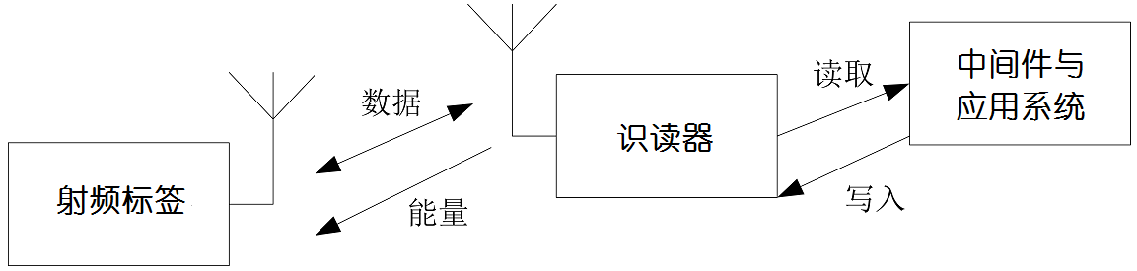

图2-15 RFID系统的组成

1. RFID射频标签(Tag)
由耦合元件及芯片组成，标签有内置天线，可以发送和接收信号。天线在标签和识读器间传递射频信号，控制数据的获取和通信。以最常见的交通卡为例，卡内嵌有一个射频标签，公交车上的识读器内置天线，其读写距离为10cm左右，属于低频产品，成本相对较低。
1) 射频标签信息
射频标签中存储了物品的信息，这些信息主要包括全球唯一标识符UID、标签的生产信息以及用户数据等。以典型的超高频射频标签ISO 18000-68为例，其内部一般具有8～255个字节的存储空间，存储格式见表2-5。

表2-5 射频标签ISO 18000-68的一般存储格式
字节地址 | 域 名 | 写 入 者 | 锁 定 者
0～7 | 全球唯一标识符( UID) | 制造商 | 制造商
8，9 | 标签生产厂 | 制造商 | 制造商
10，11 | 标签硬件类型 | 制造商 | 制造商
12～17 | 存储区格式 | 制造商或用户 | 根据应用的具体要求
18及以上 | 用户数据 | 用户 | 根据具体要求

2) 射频标签的原理
射频标签主要包括四个功能块，即天线、高频接口、地址和安全逻辑单元及存储单元，其基本结构如图2-16所示。

图2-16 射频标签的结构
天线是在标签和识读器之间传输射频信号的发射与接收装置。它接收识读器的射频能量和相关的指令信息，并把存储在标签中的信息发射出去。
高频接口是标签天线与标签内部电路之间联系的通道，它将天线接收的识读器信号进行解调并提供给地址和安全逻辑模块进行再处理。当需要发送数据至识读器时，高频接口通过副载波调制或反向散射调制等方法对数据进行调制，之后再通过天线发送。
地址和安全逻辑单元是标签的核心，控制着芯片上的所有操作。如典型的“电源开启”逻辑，它能保证射频标签在得到充足的电能时进入预定的状态；“I/O逻辑”能控制标签与识读器之间的数据交换；安全逻辑则能执行数据加密等保密操作。
存储单元包括只读存储器、可读写存储器以及带有密码保护的存储器等。只读存储器存储着标签的序列号等需要永久保存的数据，如EPC电子产品代码，而可读写存储器则通过芯片内的地址和数据总线与地址和安全逻辑单元相连。
另外，部分以集成电路为基础的标签除了以上几个外，还包含一个微处理器。具有微处理器的标签包含自己的操作系统，操作系统的任务包括对标签数据进行存储操作、对命令序列进行控制、管理文件以及执行加密算法等。
3) 射频标签的分类
射频标签有多种类型，随应用目的和场合的不同而有所不同。按照不同的分类标准，射频标签可以有许多不同的分类。
(1) 按供电方式分为无源标签、半无源标签和有源标签三类。
无源标签内部不带电池，要靠识读器提供能量才能正常工作。当标签进入系统的工作区域时，标签天线接收到识读器发送的电磁波，此时天线线圈就会产生感应电流，再经过整流电路给标签供电。典型的电感耦合无源标签的电路如图2-17所示。
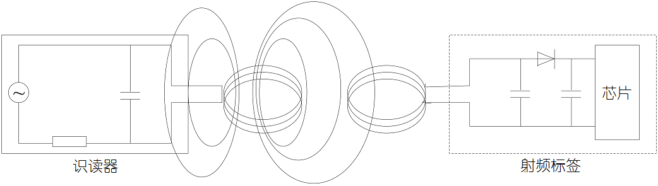

图2-17 无源射频标签电路
无源标签具有永久的使用期，常常用在标签信息需要频繁读写的地方。无源标签的缺点是数据传输的距离要比有源标签短。由于它们的成本很低，因此被大量应用于电子钥匙、电子防盗系统等。而且无源标签中永久编程的代码具有唯一性，所以可防止伪造，他人无法进行修改或删除。
半无源标签内的电池仅对标签内维持数据的电路或者标签芯片工作所需电压提供辅助支持，它们本身耗电很少。标签未进入工作状态时，一直处于休眠状态，相当于无源标签，标签内部电池的能量消耗很少，因而可以维持几年，甚至长达10年；当标签进入识读器的读取区域时，受到识读器发出的射频信号激励，进入工作状态时，标签与识读器之间信息交换的能量支持以识读器供应的射频能量为主(反射调制方式)，标签内部电池的作用主要在于弥补标签所处位置的射频场强不足，标签内部电池的能量并不转换为射频能量。
有源标签内部装有板载电源，工作可靠性高，信号传送距离远。有源标签的主要缺点是标签的使用寿命受电池寿命的限制，随着标签内电池电力的消耗，数据传输的距离会越来越短。有源标签成本较高，常用于实时跟踪系统、目标资产管理等场合。
(2) 根据工作方式的不同可分为主动式、被动式和半被动式射频标签。
主动式标签(Active Tag)通常为有源标签。主动式标签的板载电路包括微处理器、传感器、I/O端口和电源电路等，因此主动式标签系统能用自身的射频能量主动发送数据给识读器，而无须识读器来激活数据传输。主动式标签与识读器之间的通信是由标签主动发起的，不管识读器是否存在，标签都能持续发送数据。而且，此类标签可以接收识读器发来的休眠命令或唤醒命令，从而调整自己发送数据的频率或进入低功耗状态，以节省电能。
被动式标签(Passive Tag)通常为无源标签，它与识读器之间的通信由识读器发起，标签进行响应。被动式标签的传输距离较短，但构造简单、价格低廉、寿命较长，被广泛应用于各种场合，如门禁、交通、身份证或消费卡等。市场上80%以上的标签为被动式标签。
半被动式标签(Semi-Passive Tag)也包含电源，但电源仅仅为标签的运算操作提供能量，其发送信号的能量仍由识读器提供。标签与识读器之间的通信由识读器发起，标签为响应方。其与被动式标签的区别是，它不需要识读器来激活，可以读取更远距离的识读器信号，距离一般在30m以内。由于无须识读器激活，标签能有充足的时间被识读器读写数据，即使标签处于高速移动状态，仍能被可靠地读写。
(3) 根据内部使用存储器的不同可分成只读标签和可读写标签。
只读标签内部包含只读存储器(ROM)、随机存储器(RAM)和缓冲存储器(Cache)。ROM用于存储操作系统和安全性要求较高的数据。一般来说，ROM存放的标识信息可以由制造商写入，也可以在标签开始使用时由使用者根据特定的应用目的写入，但这些信息都是无重复的序列码，因此，每个标签都具有唯一性，这样标签就具有防伪的功能。RAM则用于存储标签响应和数据传输过程中临时产生的数据。而Cache则用于暂时存储调制之后等待天线发送的信息。只读标签的容量一般较小，可以用作标识标签。标识标签中存储的只是物品的标识号码，物品的详细信息还要根据标识号码到与系统连接的数据库中去查找。
可读写标签内部除了包含ROM、RAM和Cache外，还含有可编程存储器。可编程存储器允许多次写入数据。可读写标签存储的数据一般较多，标签中存储的数据不仅有标识信息，还包括大量其他信息，如防伪校验等。
4) 射频标签的组成
射频标签由标签天线和标签专用芯片组成。标签芯片是标签的核心部分，它的作用包括标签信息的存储、标签接收信号的处理和标签发射信号的处理；天线是标签发射和接收无线电信号的装置。标签芯片一般由控制器、调制解调器、编解码发生器、时钟、存储器和电源电路构成。
射频标签类似于一个小的无线收发机。无线发射机输出的射频信号功率通过馈线输送到天线，由天线以电磁波形式辐射出去。当有电磁波到达标签区域时，由标签天线接收下来，并通过馈线送到无线电接收机。可见，天线是发射和接收电磁波的一个重要设备。
在一个射频标签中，标签面积主要是由天线面积决定的。在实际应用中，标签可以采用不同形式的天线，RFID标签采用的天线主要有线圈型、微带贴片型和偶极子型三种。工作距离小于1m的近距离RFID系统标签天线一般采用工艺简单、成本低的线圈型天线，工作在中、低频段。工作在1m以上的远距离RFID系统需要采用微带贴片型或偶极子型RFID天线，工作在高频及微波频段。
5) 射频标签的封装
为了保护标签芯片和天线，也为了使用方便，标签需要用不同的材料、不同的形式进行封装，以适应不同的应用领域和使用环境。在硬件成本中，封装占射频标签的一半以上，因此是产业链中重要的一环。下面分别从不同的封装材料方面介绍封装的情况：
(1) 纸标签。一般都具有自粘功能，用来粘贴在待识别物品上。这种标签比较便宜，一般由面层、芯片线路层、胶层、底层组成。
(2) 塑料标签。采用特定的工艺将芯片和天线用特定的塑料基材封装成不同的标签形式，如钥匙牌、手表形标签、狗牌、信用卡等。常用的塑料基材有PVC和PSP，标签结构包括面层、芯片层和底层。
(3) 玻璃标签。将芯片、天线采用一种特殊的固定物质植入一定大小的玻璃容器中，封装成玻璃标签，应用于动物识别与跟踪。

2. RFID识读器
识读器是一个捕捉和处理RFID射频标签数据的设备，它能够读取射频标签中的数据，也可以将数据写到标签中。识读器在整个射频识别系统中起着举足轻重的作用。首先，识读器的频率决定了RFID系统的工作频段；其次，识读器的功率直接影响到RFID系统的距离与识读效果的好坏。
识读器的功能主要有以下几点。
(1) 识读器与射频标签的通信功能。在规定的技术条件下识读器可与射频标签进行通信。
(2) 识读器与计算机的通信功能。识读器可以通过标准接口如RS-232等与计算机网络连接，并提供各类信息以实现多个识读器在系统网络中的运行，如本识读器的识别码、本识读器读出射频标签信息的日期和时间、本识读器读出的射频标签的信息等。
(3) 识读器能在读/写区内查询多个标签，并能正确区分各个标签。
(4) 识读器可以对固定对象和移动对象进行识别。
(5) 识读器能够提示读/写过程中发生的错误，并显示错误的相关信息。
(6) 对于有源标签，识读器能够读出有源标签的电池信息，如电池的总电量、剩余电量等。
识读器通常由高频接口、控制单元、存储器、通信接口、天线以及电源等部件组成，如图2-18所示。
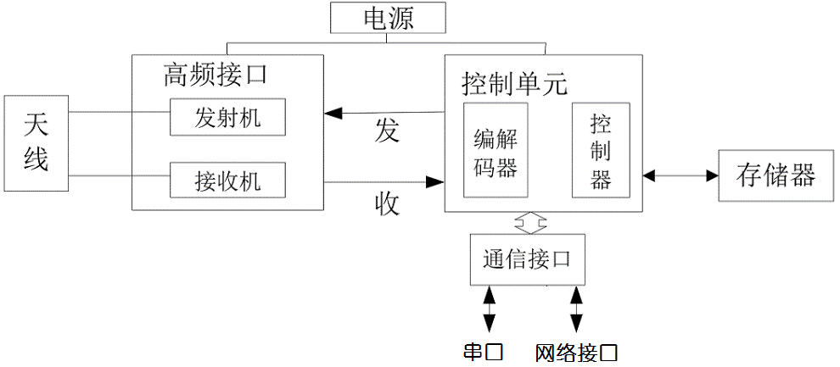

图2-18 识读器组成示意图
(1) 高频接口。高频接口连接识读器天线和内部电路，含有发射机和接收机两个部分，一般有两个分隔开的信号通道。发射机的功能为对要发射的信号进行调制，在识读器的作用范围内发送电磁波信号，将数据传送给标签；接收机则接收标签返回给识读器的数据信号，并进行解调，提取出标签回送的数据，再传递给微处理器。若标签为无源标签，发射机则产生高频的发射功率，帮助启动射频标签并为它提供能量。高频模块同天线直接连接，目前有的识读器高频模块可以同时连接多个天线。
(2) 控制单元。控制单元的核心部件是微处理器(MPU)，它是识读器芯片有序工作的指挥中心。通过编制相应的MPU控制程序可以实现收发信号以及与应用程序之间的接口(API)。具体功能包括以下几个方面：与应用系统软件进行通信；执行从应用系统软件发来的命令；控制与标签的通信过程；信号的编解码。对于一些中高档的RFID系统来说，控制单元还有一些附加功能，如执行防碰撞算法；对键盘、显示设备等其他外设的控制；对射频标签和识读器之间要传送的数据进行加密和解密；进行射频标签和识读器之间的身份验证等。
(3) 存储器。存储器一般使用RAM，用来存储识读器的配置参数和识读标签的列表。
(4) 通信接口。通信接口用于连接计算机或网络，一般分为串行通信接口和网络接口两种。串行通信接口是目前识读器普遍采用的接口方式，识读器同计算机通过串口RS-232或RS-485连接。串行通信的缺点是通信受电缆长度的限制，通信速率较低，更新维护的成本较高。网络接口通过有线或无线方式连接网络识读器和主机。其优点是同主机的连接不受电缆的限制，维护更新容易；缺点是网络连接可靠性不如串行接口，一旦网络连接失败，就无法读取标签数据。随着物联网技术的发展，网络接口将会逐渐取代串行通信接口。
(5) 天线。天线是一种能够将接收到的电磁波转换为电流信号，或者将电流信号转换为电磁波的装置。RFID系统的识读器必须通过天线来发射能量，形成电磁场，通过电磁场对射频标签进行识别。可以说，天线所形成的电磁场范围就是射频识别系统的可读区域。RFID系统的工作频段对天线尺寸以及辐射损耗有一定的要求。识读器天线设计得好坏关系到整个RFID系统能否成功。天线具有多种不同的形式和结构，如偶极天线、双偶极天线、阵列天线、八木天线、平板天线、螺旋天线和环形天线等。天线根据其工作频率不同结构也有所区别，其中环形天线主要用于低频和中频的射频识别系统，用来完成能量和数据的电磁耦合。在433MHz、915MHz和2.45GHz的射频识别系统中，主要采用八木天线、平板天线和阵列天线等。在目前的超高频与微波系统中，广泛使用平面型天线，包括全向平板天线、水平平板天线和垂直平板天线等。所谓平面天线是一种基于带状线技术的天线，这种天线的特点是天线高度较低，并且结构坚固，具有增益高、扇形区方向图好、后瓣小、垂直面方向图俯角控制方便、密封性能可靠以及使用寿命长等优点，所以被广泛地应用在射频识别系统中。平面天线能够使用光刻技术制造出来，所以具有很高的复制性。

3. 中间件(Middleware)
随着RFID技术得到越来越广泛的应用，各种各样新式的RFID识读器设备也应运而生。面对这些新的设备，使用者们常提的一个问题就是：如何将现有的系统与这些新的RFID识读器连接起来？这个问题的本质是应用系统与硬件接口的问题。RFID中间件为解决这一问题做出了重要贡献，成为RFID技术应用的核心解决方案。
RFID中间件是一种独立的系统软件或服务程序，介于前端识读器硬件模块与后端数据库、应用软件之间，它是RFID识读器和应用系统之间的中介。应用软件使用中间件提供的通用应用程序接口(API)，连接到各种新式的RFID识读器设备，从而读取RFID标签数据。RFID中间件屏蔽了RFID设备的多样性和复杂性，能够为后台业务系统提供强大的支撑，从而推动更广泛、更丰富的RFID应用。
中间件作为一个软硬件集成的桥梁，一方面负责与RFID硬件以及配套设备的信息交互与管理，另一方面负责与上层应用软件的信息交换。
RFID系统中间件的功能主要有以下几个。
(1) 使阅读/写入更加可靠。
(2) 把数据通过识读器网络推到或者拉到正确位置(类似路由器)。
(3) 监测和控制识读器。
(4) 提供安全读/写操作。
(5) 降低射频干扰。
(6) 处理标签型和识读器型事件。
(7) 接收并且转发来自应用的中断指令。
(8) 给用户提供异常告警。

4. 应用系统
应用系统主要完成数据信息的存储、数据信息的管理以及对射频标签的读写控制。RFID系统的应用系统可以是各种数据库或供应链系统，也可以是面向特定行业的高度专业化的库存管理系统，或者是继承来自RFID管理模块的大型ERP(企业资源计划)系统。应用系统通过串口或网络接口与识读器连接，由硬件和软件两大部分组成。硬件部分主要是计算机，软件部分则包括各种应用程序和后台起支撑作用的数据库。数据库主要用于存储所有与射频标签相关的数据。

2.3.4 RFID系统的防碰撞机制及防冲突算法

1. 碰撞的分类
在RFID系统的应用中，会发生多个识读器和多个射频标签同时工作的情况，这就会造成识读器和射频标签之间的相互干扰，无法读取信息，这种现象称为碰撞。碰撞可分为两种，即射频标签的碰撞和识读器的碰撞。
射频标签的碰撞是指一个识读器的读写范围内有多个射频标签，当识读器发出识别命令后，处于识读器范围内的各个标签都将做出应答，当出现两个或多个标签在同一时刻应答时，标签之间就出现干扰，造成识读器无法正常读取。
识读器的碰撞情况比较多，包括识读器间的频率干扰和多识读器—标签干扰。识读器间的频率干扰是指识读器为了保证信号覆盖范围，一般具有较大的发射功率，当频率相近、距离很近的两个识读器一个处于发送状态、一个处于接收状态时，识读器的发射信号会对另一个识读器的接收信号造成很大干扰。多识读器—标签干扰是指当一个标签同时位于两个或多个识读器的读写区域内时，多个识读器会同时与该标签进行通信，此时标签接收到的信号为多个识读器信号的矢量和，导致射频标签无法判断接收的信号属于哪个识读器，也就不能进行正确应答。

2. 防碰撞的方法
在RFID系统中，会采用一定的策略或算法来避免碰撞现象的发生，其中常采用的防碰撞方法有空分多址法、频分多址法和时分多址法。
1) 空分多址法
空分多址法是在分离的空间范围内重新使用频率资源的技术，通过采用智能天线阵技术降低了对单个识读器识别距离的要求。实现方法有两种，一种是将识读器和天线的作用距离按空间区域进行划分，把多个识读器和天线放置在一起形成阵列，这样，联合识读器的信道容量就能重复获得；另一种是在识读器上采用一个相控阵天线，该天线的方向对准某个射频标签，不同的射频标签可以根据其在识读器作用范围内的角度位置被区分开来。空分多址方法的缺点是天线系统复杂度较高，且费用昂贵，对于UHF和微波频率更有实用价值，因此一般用于某些特殊应用的场合。
2) 频分多址法
频分多址法是把若干个不同载波频率的传输通路同时供给用户使用的技术，通过给识读器不同信道，降低识读器之间发生冲突的概率。一般情况下，从识读器到射频标签的传输频率是固定的，用于能量供应和命令数据传输。而射频标签向识读器传输数据时，射频标签可以采用不同的、独立的副载波进行数据传输。频分多址法的缺点是识读器成本较高，因此这种方法通常也用于特殊场合。
3) 时分多址法
时分多址法是把整个可供使用的通信时间分配给多个用户使用的技术，它是RFID系统中最常使用的一种防碰撞方法。时分多址法可分为标签控制法和识读器控制法。标签控制法通常采用ALOHA算法，也就是射频标签可以随时发送数据，直至发送成功或放弃。识读器控制法就是由识读器观察和控制所有的射频标签，通过轮询算法或二分搜索算法，选择一个标签进行通信。轮询算法就是按照顺序对所有的标签依次进行通信。二分搜索算法由识读器判断是否发生碰撞，如果发生碰撞，则把标签范围缩小一半，再进一步搜索，最终确定与之通信的标签。

3. 防冲突算法
以上是防碰撞的一段方法的简要介绍，接下来谈谈具体防冲突的算法。防冲突算法是RFID解决多目标识别的关键技术，一般可以分为标签防冲突和识读器防冲突两大类型。
1) 标签防冲突
当识读器信号范围内存在多个标签，同一时刻有两个或两个以上的标签向识读器发送信息时，就会产生标签冲突，解决途径是使用Aloha或二进制树搜索防冲突算法。
Aloha防冲突算法由于延迟时间和检测时间是随机分布的，因此是一种不确定性算法，可分为非时隙、时隙以及自适应Aloha防冲突算法。其中，自适应Alhoa方法的信道利用率最高，它首先对标签的数量进行动态估计，然后根据一定的优化准则，自适应选取延迟时间和帧长，它的优点是能显著提高识别速率，缺点是复杂度明显提高。基于Ahola协议的防冲突算法并不能完全解决冲突，因此可能存在“标签饥饿”问题，即某特定标签在很长时间都没有被识别出来，这也是今后研究需要解决的问题。
二进制树搜索属于确定性算法，它的优点是防冲突能力较强、数据结构和指令简单，缺点是支持的存储容量较小。如果采用自适应二进制搜索方法能进一步减少搜索时间。
2) 识读器防冲突
当相邻的多个识读器同标签进行通信时，可能会引起识读器间的相互干扰。RFID识读器间的冲突主要来源于频率干扰和标签干扰，解决途径是采用识读器防冲突算法。目前已提出Colorwave算法和分层Q学习算法。
Colorwave算法提供一个实时、分布式、局部化的MAC协议为识读器分配频率、时隙来减少识读器间的干扰，属于局部优化。
分层Q学习算法采用网络信息，在整个时间段动态分配频率资源，保证临近的识读器之间不发生冲突，属于全局优化。
在欧洲电信标准化协会ETSI实际标准中，识读器在同标签通信前每隔100ms探测数据信道的状态，采用载波侦听方式解决识读器冲突。EPC标准中，在频率谱上将识读器传输和标签传输分离开，这样识读器与识读器之间发生冲突、标签与标签之间发生冲突时，使问题得到简化。
目前的防冲突算法还存在某些不足：正确识别率及识别速率还不够高，算法还不能适应高速识别的需求，另外数据、指令和识别过程比较复杂。如何克服上述不足是未来研究的一个重要方向。

2.3.5 RFID应用前景
RFID技术的应用前景十分广阔，包括物流和供应管理、生产制造和装配、航空行李处理、邮件/快运包裹处理、文档追踪/图书馆管理、动物身份标识、运动计时、门禁控制/电子门票、道路自动收费和一卡通等行业或领域。下面以RFID在安全防护领域和商品生产销售领域的应用前景为例简单介绍。

1. RFID在安全防护领域的应用前景
RFID在安全防护领域应用十分广泛，主要应用在门禁安保系统、汽车防盗以及电子物品监视系统中。
(1) 门禁安保。将来的门禁安保系统均可应用RFID卡，并且可以一卡多用。比如，可以作为工作证、出入证、停车卡、旅店住宿卡甚至旅游护照等，目的都是识别人员身份、安全管理、收费等。好处是可以简化出入手续、提高工作效率、加强安全保护。只要人员佩戴了封装成ID卡大小的射频卡，进出入口有一台读写器，人员出入时就会自动识别身份，非法闯入会有报警。安全级别要求高的地方，还可以结合其他的识别方式，将指纹、掌纹或人脸特征存入射频卡。公司还可以用RFID保护和跟踪财产。将RFID标签贴在物品上，如粘贴在电脑、传真机、文件、复印机或其他贵重物品上。该标签使得公司可以自动跟踪管理这些有价值的财产，可以跟踪一个物品从某一建筑离开，或是用报警的方式限制物品离开某地。结合GPS和RFID标签，还可以对货柜车、货舱等进行有效跟踪。
(2) 汽车防盗。汽车防盗是RFID较新的应用，目前已经开发出了一种能够封装到汽车钥匙中、含有特定码字的RFID标签。它需要在汽车上安装识读器，当钥匙插入点火器中时，识读器能够辨别钥匙的身份。如果识读器接收不到标签发来的特定信号，汽车的引擎将不会启动。另一种汽车防盗系统是司机自己带有一个RFID标签，其发射范围在司机座椅50cm以内，识读器安装在座椅的背部。当读写器读取到有效的ID号时，系统发出3声鸣叫，然后汽车引擎才能启动。该防盗系统还有另一个功能：倘若司机离开汽车并且车门敞开，引擎也没有关闭，这时识读器就需要读取另一个有效ID号才能继续前行；假如司机将该标签(汽车钥匙)带离汽车，识读器就不能读到有效的ID，引擎就会自动关闭，同时触发报警装置。
(3) 电子物品监视系统。电子物品监视系统(Electronic Article Surveillance，EAS)的目的是防止商品被盗。整个系统包括贴在物体上的一个内存容量仅为1bit(即开或关)的RFID标签和商店出口处的识读器。标签在安装时被激活。在激活状态下，标签接近扫描器时会被探测到，同时会报警。如果货物被购买，由销售人员用专用工具拆除标签，或者用磁场来使标签失效，或者直接破坏标签本身的电特性。

2. RFID在商品生产销售领域的应用前景
RFID在商品生产销售领域也有着广泛的应用，主要有生产线自动化、仓储管理、产品防伪以及收费等领域。
(1) 生产线自动化。用RFID技术在生产流水线上实现自动控制、监视，可以提高生产率，改进生产方式，节约成本。德国宝马汽车公司在装配流水线上应用RFID标签，以大量地生产用户订制式样的汽车。用户可以从上万种内部和外部选项中，选定自己所需车的颜色、引擎型号和轮胎式样等，这样一来，汽车装配流水线上就将装配上百种式样的宝马汽车。宝马公司在其装配流水线上配备RFID系统，使用可重复使用的RFID标签。该标签上带有汽车所需要的详细规格要求，在每个工作点处都配备识读器，这样可以保证汽车在各个流水线位置能准确地完成装配任务。
(2) 仓储管理。将RFID系统用于智能仓库货物管理，能有效地解决与货物流动有关的信息管理，不但增加了处理货物的速度，还可监视货物的一切信息。RFID标签贴在货物所通过的仓库大门旁边，识读器都放在叉车上，每个货物都贴有条码，所有条码信息被存储在仓库的中央计算机里，与该货物有关的信息都能在计算机里查到。当货物出库时，由另一个识读器识别并告知中央计算机货物被放在哪辆叉车上。这样管理中心可以实时了解已经生产和发送了多少产品。
(3) 产品防伪。产品防伪问题是令人头疼的问题，防伪技术本身要求成本低，且难以伪造。将RFID技术应用在防伪领域很有前景。RFID标签成本相对低廉，而芯片的制造昂贵而困难，使伪造者望而却步。RFID标签本身包含内存，可以储存、修改与产品有关的数据，利于销售商使用；而且其体积小，便于封装。电脑、激光打印机、电视等贵重物品上都可使用。
(4) 收费。目前的收费卡多用磁卡、IC卡，而RFID标签也开始占据市场。原因是在一些恶劣的环境中，磁卡、IC卡易损坏，而RFID标签则不易磨损，也不怕静电；同时，RFID标签用起来方便快捷，不用打开包，在识读器前晃动一下，就可完成收费。另外，还可同时识别几张卡，并行收费，比如公共汽车上的电子月票。

2.4 卡 识 别
卡识别技术是一种常见的自动识别技术，比较典型的是磁卡识别技术和IC卡识别技术。其中，磁卡属于磁存储器识别技术，IC卡属于电存储器识别技术。

2.4.1 磁卡识别技术
磁卡(Magnetic Card)是一种磁记录介质卡片，它由高强度、耐高温的塑料或纸质材料涂覆磁层制成，利用磁性载体记录字符与数字信息，用来识别身份或作其他用途。
磁卡的类型有很多种。常见的类型是磁条型和全涂磁型。磁条型磁卡由磁条和基片组成。磁条是一层薄薄的由定向排列的铁性强化粒子组成的磁性涂料，用树脂黏合剂将这些磁性粒子严密地黏合在一起，并黏合在诸如纸或者塑料这样的非磁性基片媒介上。磁条记录信息的方法是变化磁的极性，在磁性氧化的地方具有相反的极性，识读器才能够在磁条内分辨出这种磁性变化。一部识读器可以识读出磁性变化，并将它们转换成字母或数字的形式，以便由计算机来处理。而全涂磁型磁卡则是将磁性材料涂满整个基片。
一个完整的磁卡识别系统包括磁卡、识读器和计算机信息分析处理平台。磁卡识读器与计算机之间通过控制器接口相连，接口类型可以是键盘口、串口或USB口。
磁卡能在小范围内存储较大数量的信息，并且磁条上的信息可以被重写或更改，即具有现场改变数据的能力，这个优点使得磁卡的应用领域十分广泛，如信用卡、银行ATM卡、会员卡、现金卡(如电话磁卡)、机票和公共汽车票等。
磁卡的数据存储时间长短受磁性粒子极性的耐久性限制。另外，磁卡存储数据的安全性一般较低，如果不小心接触磁性物质就可能造成数据的丢失或混乱。
磁卡的价格便宜，但容易磨损，且不能折叠、撕裂，存储数据量小。但磁条中所包含的信息一般比一维条码大。磁条内可分为3个独立磁道，称为TK1、TK2、TK3。TK1最多可写79B数据；TK2最多可写40B数据；TK3最多可写107B数据(也就是说磁条最多可以存储226个字符)。

2.4.2 IC卡识别技术

1. IC卡概述
IC卡(Integrated Circuit Card，集成电路卡)是继磁条卡(也称磁卡)之后出现的一种信息工具，也称为智能卡(Smart Card)、智慧卡(Intelligent Card)、芯片卡(Chip Card)、微电路卡(Microcircuit Card)等。
IC卡是将一个集成电路芯片嵌入符合ISO 7816国际标准的卡基中，做成卡片形式。通常IC卡采用射频技术与IC卡的识读器进行通信。IC卡识读器是IC卡与应用系统间的桥梁，在ISO国际标准中称为接口设备(Interface Device，IFD)。IFD内的CPU通过一个接口电路与IC卡相连并进行通信。IC卡接口电路是IC卡识读器中至关重要的部分。

2. IC卡的分类
按照IC卡与识读器的通信方式，可分为接触式IC卡和非接触式IC卡两种。
(1) 接触式IC卡。通过卡片表面金属触点与识读器进行物理连接，来完成通信和数据交换。接触式IC卡的表面有一个方形的镀金接口，共有8个或6个金属触点，用于与识读器接触。因此，读写操作时需将IC卡插入识读器，读写完毕，卡片自动弹出或人为抽出。接触式IC卡刷卡相对较慢，但可靠性高，多用于存储信息量大、读写操作复杂的场合。
(2) 非接触式IC卡。通过无线通信方式与识读器进行通信。通信时，非接触式IC卡无须与识读器直接进行物理连接。非接触式IC卡由集成电路芯片、感应天线和基片组成，芯片和天线完全密封在基片中，无外露部分。非接触式IC卡具有接触式IC卡同样的芯片技术和特性，区别在于卡上设有射频信号或红外线收发器，在一定距离内即可收发识读器的信号，因而和识读器之间无机械接触。非接触式IC卡完全密封的形式以及无接触的工作方式，使之不易受外界不良因素的影响，有效地避免了接触式IC卡读写故障高的缺点，因此被广泛应用于身份识别、公共交通自动售票系统、电子货币等多个领域。

3. 非接触式IC卡的工作原理
从工作原理上看，非接触式IC卡实质上是RFID技术和IC卡技术相结合的产物。识读器向IC卡发射一组固定频率的电磁波，卡片内有一个IC串联谐振电路，其频率与识读器发射的频率相同，在电磁波激励下，IC谐振电路产生共振，从而使电容内有了电荷；在这个电容的另一端，接有一个单向导通的电子泵，将电容内的电荷送到另一个电容内存储，当所积累的电荷达到一定值(一般为2V)时，此电容可作为电源为其他电路提供工作电压，将卡内数据发射出去或接收识读器的数据。
非接触式IC卡是一种使用电磁波和非触点与终端通信的IC卡。使用此卡时，无须把卡片插入特定识读器插槽中。一般来说，通信距离在几厘米至1m范围内。

4. IC卡的优缺点及应用
IC卡的外形与磁卡相似，区别在于数据存储的媒体不同。IC卡通过嵌入卡中的集成电路芯片来存储数据信息，而磁卡通过卡上磁条的磁场变化来存储信息。IC卡与磁卡相比较，具有以下优点。
(1) 存储容量大。磁卡的存储容量大约在200个数字字符；根据IC卡的型号不同，存储容量为几百至百万个数字字符。
(2) 安全保密性好。IC卡上的信息能够随意读取、修改、擦除，但都需要密码。
(3) 目前带有CPU的IC卡具有数据处理能力。在与识读器进行数据交换时，可对数据进行加密、解密，以确保交换数据的准确可靠，而磁卡则无此功能。
(4) 使用寿命比磁卡长。
IC卡虽有上述这些优点，但其缺点是价格稍高，另外由于它的触点暴露在外面，有可能因人为原因或静电损坏。
IC卡在金融、交通、社保等很多领域都有广泛的应用。例如，市政交通的“一卡通”、卡式水表的“收费卡”等都属于IC卡。另外，电话IC卡、购电(气)卡、手机SIM卡、医疗IC卡等都是我们经常接触的。

2.5 语 音 识 别
语音识别(Automatic Speech Recognition，ASR)技术开始于20世纪50年代，其目标是将人类语音中的词汇内容转换为计算机可识别的数据。语音识别技术并非一定要把说出的语音转换为字典词汇，在某些场合只要转换为一种计算机可以识别的形式就可以了，典型的情况是使用语音开启某种行为，如组织某种文件、发出某种命令或开始对某种活动录音。语音识别技术是语音信号处理的一个重要研究方向，是模式识别的一个分支，涉及生理学、心理学、语言学、计算机科学以及信号处理等诸多领域，甚至还涉及人的体态语言(如人在说话时的表情、手势等行为动作)，需要的技术包括信号处理、模式识别、概率论和信息论、发声机理和听觉机理、人工智能等。

2.5.1 语音识别系统分类
语音识别系统按照不同的角度、应用范围和性能要求会有不同的系统设计和实现，也会有不同的分类。
(1) 从需要识别的单位考虑，也是对说话人说话方式的要求，可以将语音识别系统分为三类：孤立词语音识别系统、连接词语音识别系统和连续语音识别系统。
(2) 从说话者与识别系统的相关性考虑，可以将语音识别系统分为三类：特定人语音识别系统、非特定人语音系统和多人的识别系统。
(3) 按照词汇量大小，可以将识别系统分为小(几十)、中(几百)、大(几千、几万)3种词汇量语音识别系统。每个语音识别系统都必须有一个词汇表，规定了识别系统所要识别的词条。词条越多，发音相同或相似的就越多，误识率也就越高。
(4) 按识别的方法分，语音识别分为三种：基于模板匹配的方法、基于隐马尔可夫模型的方法以及利用人工神经网络的方法。
基于模板匹配的方法首先要通过学习获得语音的模式，将它们做成语音特征模板存储起来，在识别的时候，将语音与模板的参数一一进行匹配，选择出在一定准则下的最优匹配模板。模板匹配识别实现较为容易，信息量小，而且只对特定人语音识别有较好的识别性能，因此一般用于较简单的识别场合。许多移动电话提供的语音拨号功能，基本都使用模板匹配识别技术。
基于隐马尔可夫模型的识别方法通过对大量语音数据进行统计，建立统计模型，然后从待识别语音中提取特征，与这些模型匹配，从而获得识别结果。这种方法无须用户事先训练，目前大多数大词汇量、连续语音的非特定人语音识别系统都是基于隐马尔可夫模型。缺点是统计模型的建立需要依赖一个较大的语音库，而且识别工作运算量相对较大。
利用人工神经网络的方法是20世纪80年代末期提出的一种语音识别方法。人工神经网络模拟了人类神经活动的原理，通过大量处理单元连接构成的网络来表达语音基本单元的特性，利用大量不同的拓扑结构来实现识别系统和表述相应的语音或者语义信息。基于神经网络的语音识别具有自我更新的能力，且有高度的并行处理和容错能力。与模板匹配方法相比，人工神经网络方法在反映语音的动态特性上存在较大缺陷，单独使用人工神经网络方法的系统识别性能不高，因此，人工神经网络方法通常与隐马尔可夫算法配合使用。

2.5.2 语音识别工作原理
不同的语音识别系统，虽然具体实现细节有所不同，但所采用的基本技术相似。一般来说，主要包括训练和识别两个阶段。在训练阶段，根据识别系统的类型选择一种能够满足要求的识别方法，采用语音分析方法分析出这种识别方法所要求的语音特征参数，把这些参数作为标准模式存储起来，形成标准模式库。在识别阶段，将输入语音的特征参数和标准模式库中的模式进行相似比较，将相似度高的模式所属的类别作为中间候选结果输出。一个典型语音识别系统的实现过程如图2-19所示，大致分为预处理、特征参数提取、模型训练和模式匹配几个步骤。
预处理的目的是去除噪声、加强有用的信息，并对输入或其他因素造成的退化现象进行复原。
特征参数提取的目的是对语音信号进行分析处理，去除与语音识别无关的冗余信息，获得影响语音识别的重要信息，同时对语音信号进行压缩。常用的特征参数提取技术有线性预测(Linear Prediction，LP)分析技术、Mel参数和基于感知线性预测(Perceptual Linear Prediction，PLP)分析提取的感知线性预测倒谱、小波分析技术等。
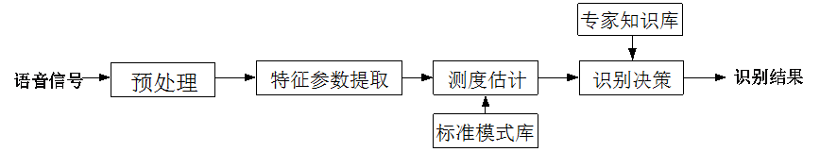

图2-19 语音识别的原理和过程
LP分析技术是目前应用广泛的特征参数提取技术，许多成功的应用系统采用基于LP技术提取的倒谱参数。但LP模型是纯数学模型，没有考虑人类听觉系统对语音处理的特点。
Mel参数和基于PLP分析提取的感知线性预测倒谱，在一定程度上模拟了人耳对语音的处理特点，应用了人耳听觉感知方面的研究成果。试验证明，采用这种技术，语音识别系统性能有了进一步提高。
模型训练是指根据识别系统的类型来选择能满足要求的一种识别方法，采用语音分析技术预先分析出这种识别方法所要求的语音特征参数，再把这些语音特征参数作为标准模式由计算机存储起来，形成标准模式库或声学模型。
模式匹配是根据一定准则，使未知模式与模式库中的某一个模式获得最佳匹配。模式匹配由测度估计、专家知识库、识别决策三部分组成。测度估计是语音识别系统的核心。语音识别的测度有多种，如欧式距离测度、似然比测度、超音段信息的距离测度、隐马尔可夫模型之间的测度、主观感知的距离测度等。测度估计方法有动态时间规整法、有限状态矢量量化法、隐马尔可夫模型法等。专家知识库用来存储各种语言学知识，如汉语声调变调规则、音长分布规则、同字音判别规则、构词规则、语法规则、语义规则等。对于不同的语音有不同的语言学专家知识库。对于计算输入信号而得到的测度，根据若干准则及专家知识，判决出可能的结果中最好的一个，由识别系统输出，该过程就是识别决策。例如，对于欧氏距离的测度，一般可用距离最小方法来做决策。

扫二维码，了解微讯社保声纹认证。 | 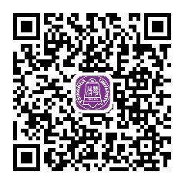

2.6 光学字符识别
光学字符识别(Optical Character Recognition，OCR)是指利用数码相机、扫描仪等电子设备将印刷体图像和文字转换为计算机可识别的图像信息，再利用图像处理与字符识别技术将上述图像信息转换为计算机文字，以便对其进行进一步编辑加工的系统技术。OCR是一种图案识别(Pattern Recognition，PR)技术，能够使设备通过光学的机制来识别字符，节省因键盘输入花费的人力与时间。
OCR系统的应用领域比较广泛，如零售价格识读、订单数据输入、单证识读、支票识读、文件识读、微电路及小件产品上的状态特征识读等。在智能交通的应用中，可使用OCR技术自动识别过往车辆的车牌号码。
OCR系统的识别过程包括图像输入、图像预处理、特征提取、比对识别、字词后处理、人工校正和结果输出等几个阶段，其中最为关键的环节是特征提取和比对识别。
(1) 图像输入。图像输入就是将要处理的档案通过光学设备输入到计算机中。在OCR系统中，识读图像信息的设备称为光学符号识读器，简称光符识读器。它是将印在纸上的图像或字符借助光学方法变换为电信号后，再传送给计算机进行自动识别的装置。一般的OCR系统的输入装置可以是扫描仪、传真机、摄像机或数码相机等。
(2) 图像预处理。图像预处理包含图像正规化、去除噪声、图像校正等图像预处理及图文分析、文字行与字分离的文件前处理。如典型的汉字识别系统预处理就包括去除原始图像中的噪声(干扰)、扫描文字行的倾斜校正、图片、表格、文字区域分离、文章提纲与内容主题分开、文字大小与字体判断、所有文字逐个分离等。
(3) 特征提取。特征提取是OCR系统的核心，用什么特征、怎么提取，直接影响识别得好坏。特征可分为两类，即统计特征和结构特征。统计特征主要有文字区域内的黑/白点数比，当文字区域分成几个区域时，这一个个区域黑/白点数比联合起来构成一个数值向量。结构特征有字的笔画端点、交叉点的数量及位置等，目前很多手写输入软件的识别方法就以此为主。
(4) 比对识别。图像的特征被提取后，不管是统计特征还是结构特征，都必须有一个特征数据库来进行比对。利用专家知识库和各种特征比对方法的相异互补性，可以提高识别的正确率。例如，在汉字识别系统中，对某一待识字进行识别时，一般必须将该字按一定准则，与存储在计算机内的每一个标准汉字模板逐一比较，找出其中最相似的字，作为识别的结果。汉字的数量越大，识别速度越慢。为了提高识别速度，常采用多级识别方法，先进行粗分类，再进行单字识别。目前较有名的比对方法有欧式空间比对方法、松弛比对法、动态程序比对法、隐马尔可夫模型(Hidden Markov Model，HMM)法等。
(5) 字词后处理。由于OCR的识别率无法达到100%，为了进一步提高比对的正确率，一些清除错误、自动更正的功能也成为OCR系统的必要模块。字词后处理就是其中之一。利用比对后的识别文字与其可能的相似的候选字群中的文字对比，根据前后识别文字找出最合乎逻辑的词，以实现更正的功能。
(6) 人工校正。比对算法有可能产生错误，在正确性要求较高的场合下需要采用人工校对方法，对识别输出的文字从头至尾地查看，检出错误识别的字，再加以纠正。为了提高人工纠错的效率，在显示输出结果时往往把错误识别可能性较大的单字用特殊颜色加以标示，以引起用户注意。也可以利用字处理软件自身的自动检错功能来校正拼写错误或者不合语法规则的词汇。
(7) 结果输出。输出需要的文件格式。结果输出需要看使用者的目的，如果只要文本文件做部分文字的再使用，则只要输出一般的文字文件即可；如果需要和输入文字一模一样，则需要原文重现的功能；如果注重表格内的文字，则需要和Excel等制表软件结合。
光学字符识别的应用十分广泛，主要包括办公自动化中印刷体汉、英、日等文件资料的自动输入；建立汉字文献档案库；语言处理中文书刊资料的自动输入；汉字文本图像的压缩存储和传输；书刊自动识读器，盲人识读器；书刊资料的再版输入，古籍整理；智能全文信息管理系统，汉英翻译系统；名片识别管理系统；车牌自动识别系统；网络出版；表格、票据、发票识别系统；身份证识别管理系统；无纸化评卷；手写汉字识别等。

2.7 生 物 识 别
生物识别技术主要是指通过人类生物特征进行身份认证的一种技术。具体地说，生物特征识别技术就是通过计算机与光学、声学、生物传感器和生物统计学原理等高科技手段相结合，利用人体固有的生理特性和行为特征来进行个人身份鉴定。其依据的是生物独一无二的个体生理特征或行为特征，这些特征可以测量和验证，具有遗传性或终身不变等特点。
生物特征的含义很广，大致可分为身体特征和行为特征两类。身体特征包括指纹、静脉、掌形、视网膜、虹膜、人体气味、脸型，甚至血管、DNA、骨骼等。行为特征包括签名、语音、步态等。生物识别系统对生物特征进行取样，提取其唯一的特征，转化成数字代码，并进一步将这些代码组合为特征模板。当进行身份认证时，识别系统获取该人的特征，并与数据库中的特征模板进行比对，以确定二者是否匹配，从而决定接受还是拒绝该人。
目前人们已经发展了指纹识别、掌纹与掌形识别、虹膜识别、人脸识别、手指静脉识别、声音识别、签字识别、步态识别、键盘敲击习惯识别，甚至DNA识别等多种生物识别技术。指纹识别、虹膜识别、视网膜识别等生物识别技术属于高级生物特征识别技术，掌形识别、人脸识别、声音识别、签名识别等属于次级生物特征识别技术，另外还有一种生物特征识别技术是深层生物特征识别技术，利用的是生物的深层特征，如血管纹理、静脉、DNA等。例如，静脉识别系统就是根据血液中的血红素有吸收红外光的特点，将具有红外线感应的小型照相机或摄像头对着手指、手掌、手背进行拍照，获取个人静脉分布图，然后进行识别。

扫二维码，了解生物识别技术及应用。 | 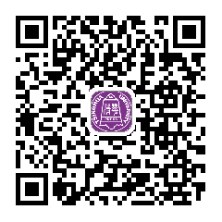

小 结
本章介绍了目前常见的几种自动识别技术。这些技术的性能比较如表2-6所示。各种自动识别技术的特点和性能参数决定了它们的应用场合。

表2-6 各种自动识别技术性能比较
 | 条码 | OCR | 语音 | 生物识别 | 磁卡 | IC卡 | NFC | RFID
信息  载体 | 纸 | 物质表面 | — | — | 磁条 | 存储器 | 存储器 | 存储器
数据  存储量 | 1～100B | 1～100B | — | — | 200B | 16K～  64KB | 2KB | 16K～  64KB
机器  可读性 | 好 | 好 | 耗时 | 耗时 | 好 | 好 | 好 | 好
受污染  影响 | 很严重 | 很严重 | — | — | 可能 | 可能 | 没影响 | 没影响
光遮  影响 | 严重 | 失效 | — | 可能 | 没影响 | 没影响 | 没影响 | 没影响
方位  影响 | 很小 | 很小 | — | — | 插入  (接触) | 插入(接触) | 没影响 | 没影响
耐磨  损度 | 易磨损 | 有条件 | — | — | 磁场影响 | 不易磨损 | 不易磨损 | 不易磨损
设备  成本 | 低 | 一般 | 很高 | 很高 | 一般 | 一般 | 低 | 一般
阅读  速度 | 慢，4s | 慢，4s | 很慢，  >5s | 很慢，  5～10s | 慢，4s | 慢，4s | 快，<0.1s | 快，0.5s
作用  距离 | 0～50cm | <1cm | 0～50cm | 接触  (指纹) | 接触 | 接触 | ≤10cm | 0～10m
安全性 | 差 | 一般 | 一般 | 较高 | 一般 | 较高 | 很高 | 很高

条码作为最早出现的自动识别技术，其成本最低，适用于商品需求量大并且数据不必更新的场合。但由于其数据存储量较小，较易磨损且安全性差，因此只能用于一次性的场合。
光学字符识别系统多应用于非键盘的文字输入场合，如车牌号码自动识别；也用于有一定保密要求的领域，如支票识别、电子防伪等领域。
语音识别相比其他识别技术，其设备成本较高，识别速度也较慢。但近年来随着技术的进步，语音识别技术与智能化应用相结合，成为人工智能领域发展的重点。苹果Siri与微软小娜等手机语音助手就是典型的代表。
生物识别是与计算机、光学、声学、生物传感等多种技术密切相连的一种自动识别技术。它具有较高的安全性，不易被伪造，具有随时可用的优点，目前已经广泛应用在各种场合。比如指纹识别已成为很多商务笔记本电脑、智能手机的标配，虹膜识别、人脸识别已开始用于各种智能终端设备。
卡识别技术相对来讲是一种成本较低的自动识别技术，如IC卡，其数据存储量较大，而且数据安全性很高，因此被广泛应用于人们生活的很多领域。由于其识别时要与读写设备接触，而且触点暴露在外，也有可能会造成损坏。
NFC从RFID演化而来，其性能优势也比较明显，但NFC的作用距离较短，主要是作为一种短距离的无线通信技术，用于信息交互方面。
综合以上分析，RFID技术不论在数据存储量、机器可读性、环境敏感度、设备成本、阅读速度、作用距离和安全性等方面都具有绝对的优势。因此，RFID技术作为一种优势较强的自动识别技术，将成为物联网最重要的自动识别技术之一。

习 题
1．什么是自动识别技术？你能说出哪几种？
2．自动识别系统由哪几部分组成？
3．什么是一维条码和二维码？一维条码是怎么构成的？二者各用于哪些领域？
4．举例说明你所见到的条码识别技术是如何组成及如何识别的。
5．简述射频识别系统的构成及工作原理。
6．简述RFID技术常见的分类方式，分别用于哪些领域。
7．RFID系统射频标签与识读器之间是怎样进行能量传输的？
8．NFC与RFID两种自动识别技术的区别与联系有哪些？
9．简述EPC的编码原则、编码类型、标识类型以及其通用标识符的编码方案。
10．简述UID码的编码结构和编码特点。

实践——调研RFID及生物识别技术
1．利用网络，采用在线方式将个人的信息或其他语句和图像生成二维码，体验条码技术的特点。需包含以下要点。
(1) 利用PPT展示二维码的制作过程。
(2) 阐述二维码的读取原理。
(3) 举例说明2～3种二维码的具体应用。
2．调研RFID系统的实际应用案例。进行基于RFID的应用系统的现场调研，获取相关信息，写出调研报告，包括系统总体建设和系统组成、各部分设备及功能。
3．调研当前各种最新、最潮的生物识别技术及其具体应用情况，分析其内在原因，展望其未来发展趋势。(提示：指纹、人脸、虹膜、步态以及教材未列举的生物识别技术。)
以上3个实践项目以小组为单元完成，小组内成员分工，每人必须完成一项。随机抽点学生做演示或提交调研报告。

实验 RFID基础实验
1．实验内容
本实验通过大唐移动物联网平台完成对RFID射频标签进行相关信息的读写，完成RFID射频标签的刷卡操作，以及对RFID射频标签的充值和消费操作，在实际应用中加深对RFID射频技术的理解。
2．分析与思考
(1) 思考生活中有哪些地方应用了RFID射频技术，并简述其操作原理。
(2) 如何解决RFID的安全问题？

